**MONITOR**

Monitor dibagi kedalam tiga jenis, berikut adalah contoh-contoh monitor yaitu :

A. Monitor dengan Signal (Monitor Hoare)

Monitor ini mempunyai prosedur didalam modul monitor dimana hanya dapat diakses oleh prosedur lokal, jika suatu proses masuk kedalam monitor yaitu dengan cara meminta salah satu prosedur yang terdapat pada monitor. Suatu saat hanya terdapat satu proses yang dapat dieksekusi dalam monitor(proses lainnya menunggu giliran dan tidak membutuhkan semaphore). Jika terdapat data variabel global maka akan dapat dilindungi bila ditempatkan didalam monitor.

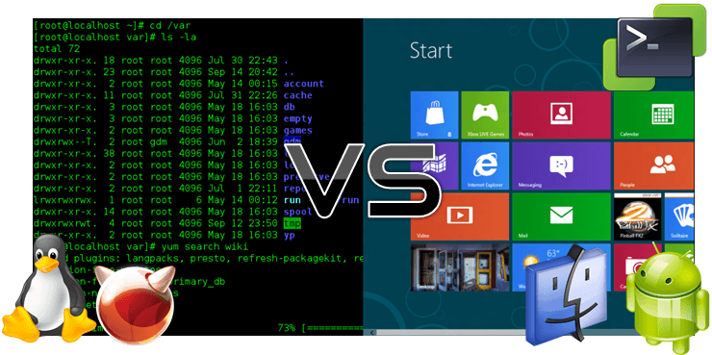

B. Monitor dengan Notify (Monitor Lampson-Redell)

Adapun tujuan dari Monitor dengan Notify adalah untuk mengatasi kelemahan yang terdapat di monitor. Pada cnotify berfungsi untuk memberitahu kondisi dari proses di dalam antrian (misal : not empty, not full, dll). Proses dalam antrian tersebut tidak harus segera dieksekusi, namun menunggu hingga monitor dalam kondisi tidak sibuk, maka diperlukan pengecekan status monitor (looping).

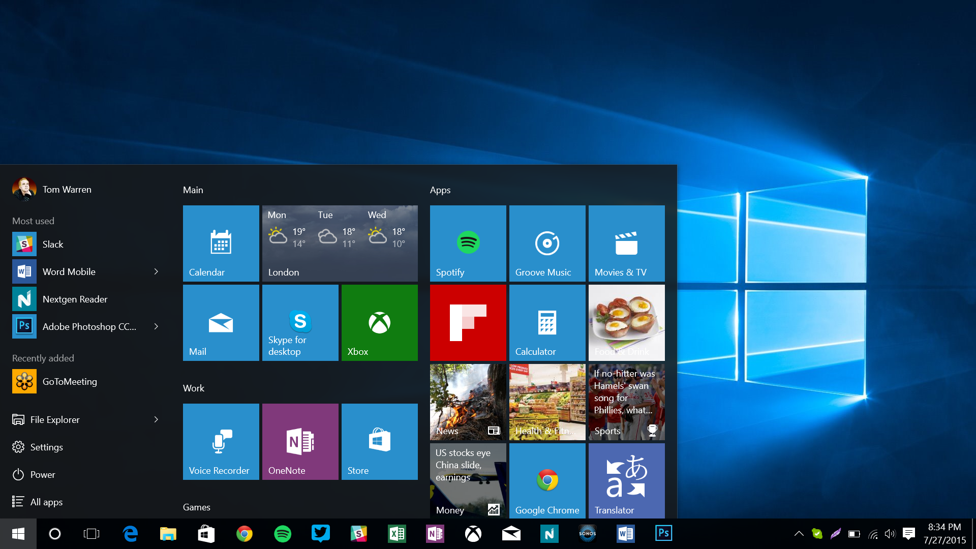

C. Monitor dengan Broadcast (Monitor Lampson-Redell)

Monitor dengan Broadcast merupakan pengembangan daripada monitor sebelumnya yaitu Monitor dengan Notify. Cbroadcast digunakan pada kondisi dimana jumlah proses yang harus diaktifkan tidak diketahui secara pasti, cbroadcast(x) akan membuat seluruh proses didalam antrian akan diubah statusnya menjadi ready ketika menunggu eksekusi kondisi x.

